[图片完整性问题且作者无法提供满意解释，中山大学附属第一医院沈宏伟的论文被撤稿](https://mp.weixin.qq.com/s?__biz=MzkwMjY4ODQ5Mw==&mid=2247496712&idx=1&sn=9d7a6dafebaede51ad67385ed4928fdc&chksm=c1c1a03cc4bd05c2e74ae2387a523abca15fe9bdb0bde84963c345836f49eb46ac45ddeab23f&scene=126&sessionid=1743354716)

R2[Reviewer 2](javascript:void(0);)2025-03-19 00:02:51浙江



点击蓝字关注我们



**论文信息**

2017年10月4日，中山大学附属第一医院的Shanyang He（第一作者） & Gang Niu（第一作者）& Jianhong Shang（第一作者） & Hongwei Shen（通讯作者 音译 沈宏伟）在Journal of Experimental & Clinical Cancer Research(中科院一区 IF=11.4)期刊上在线发表题为"The oncogenic Golgi phosphoprotein 3 like overexpression is associated with cisplatin resistance in ovarian carcinoma and activating the NF-κB signaling pathway"(致癌高尔基磷蛋白 3 类过表达与卵巢癌的顺铂耐药性和激活 NF-κB 信号通路有关)论文。

该项目得到了中国国家自然科学基金（编号：81772764）、广东省自然科学基金（编号：S2016A030313820）以及中国广州市科技计划项目（编号：201704020163）的支持。

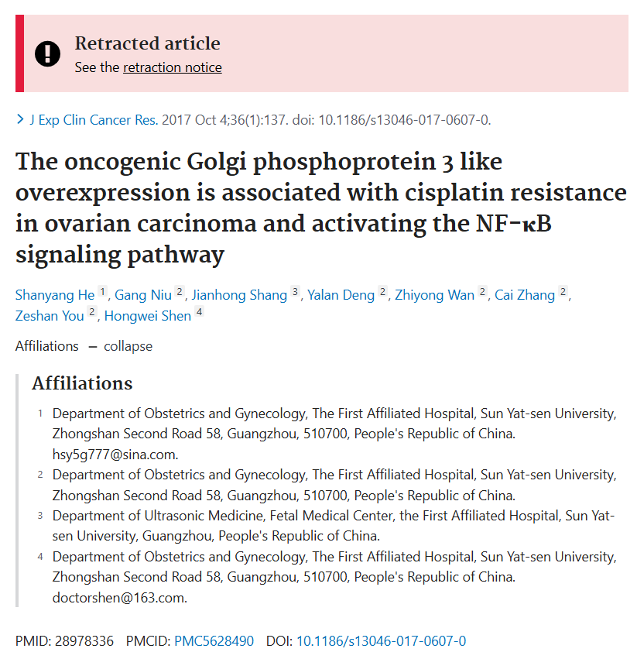





**质疑信息**

* **图2中一张流式细胞术的水平线消失令人疑惑**

Figure 2, Annexin V-FITC and PI staining of the indicated cells treated with cisplatin (10 μM) for 24 h.

The FACS image in the bottom right corner (marked in red) is very special.

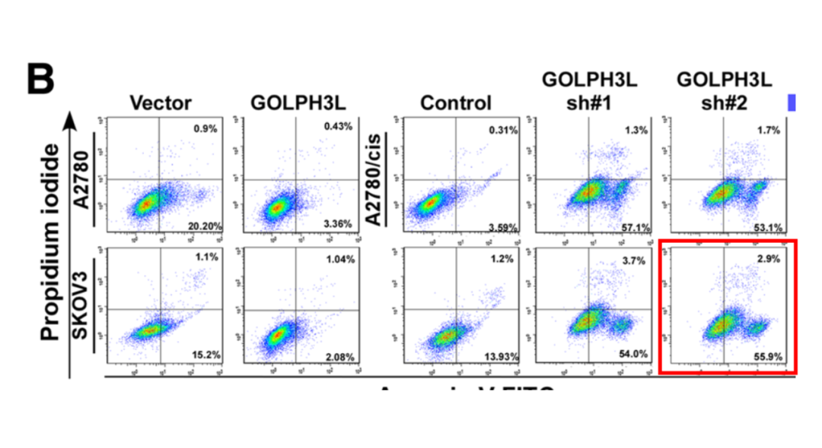

Carefully observe the FACS cell apoptosis diagram marked by the red box, and the horizontal line in the middle disappeared. Such error cannot be occurred in the normal process generated by software.

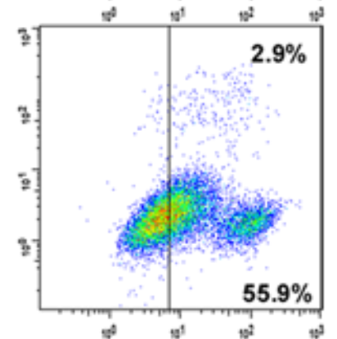

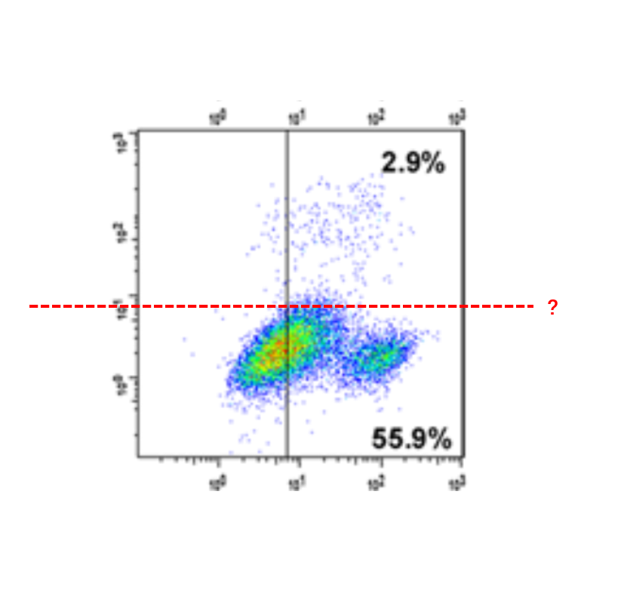

* **图2中的两张流式细胞术存在相同数据集。**

The two FACS apoptosis diagrams in the red box have duplicate modules of lattice sets.

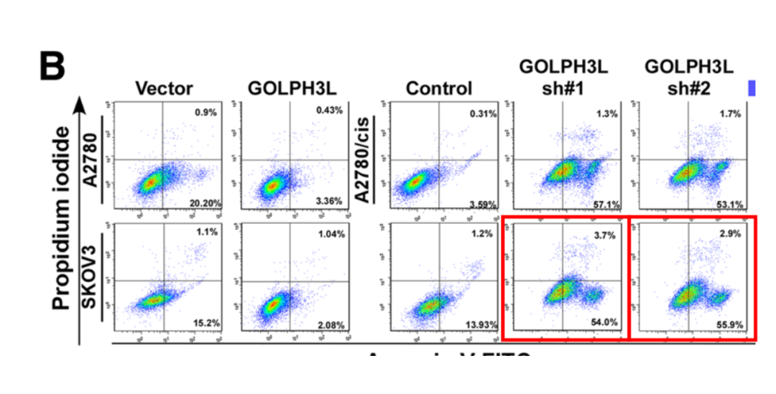

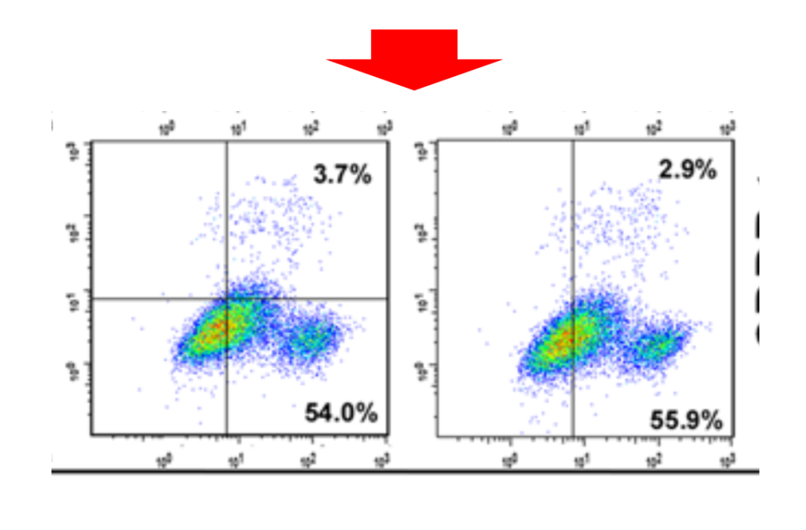

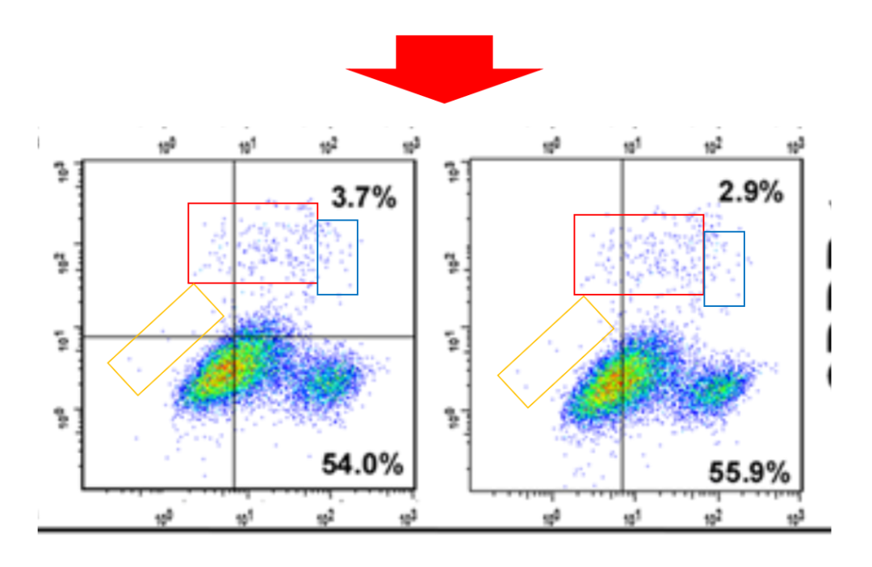

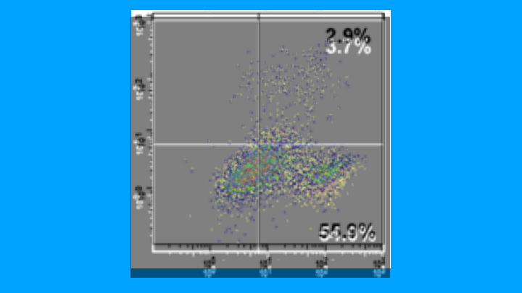

Again, more repeated dot motifs were detected:

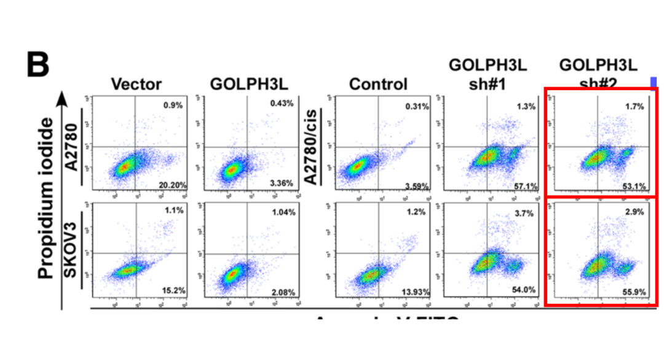

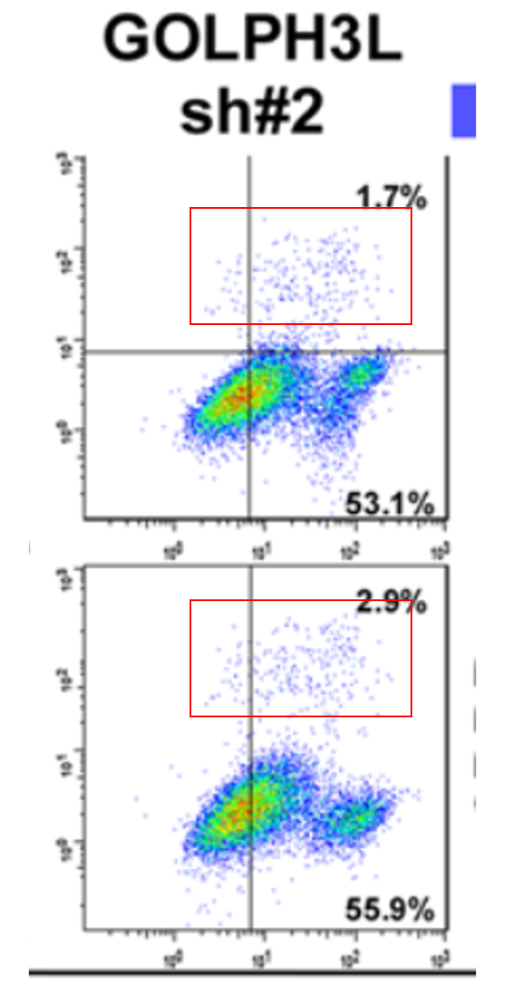

* **图1B中作者将浆液性交界性卵巢肿瘤视为卵巢癌。**

During the analysis, the authors regarded the serous borderline ovarian tumor as the ovarian cancer, which was totally unacceptable.

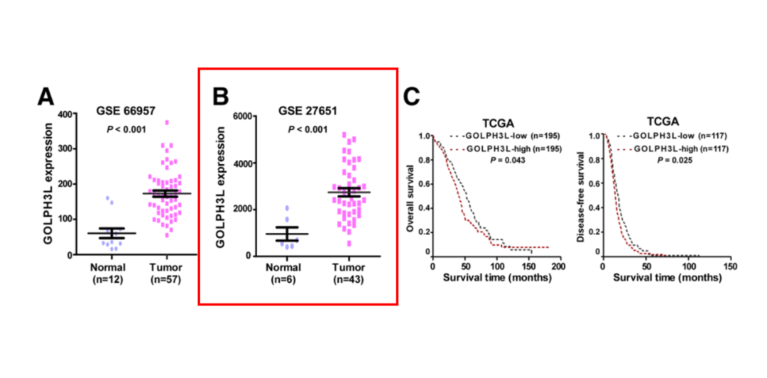

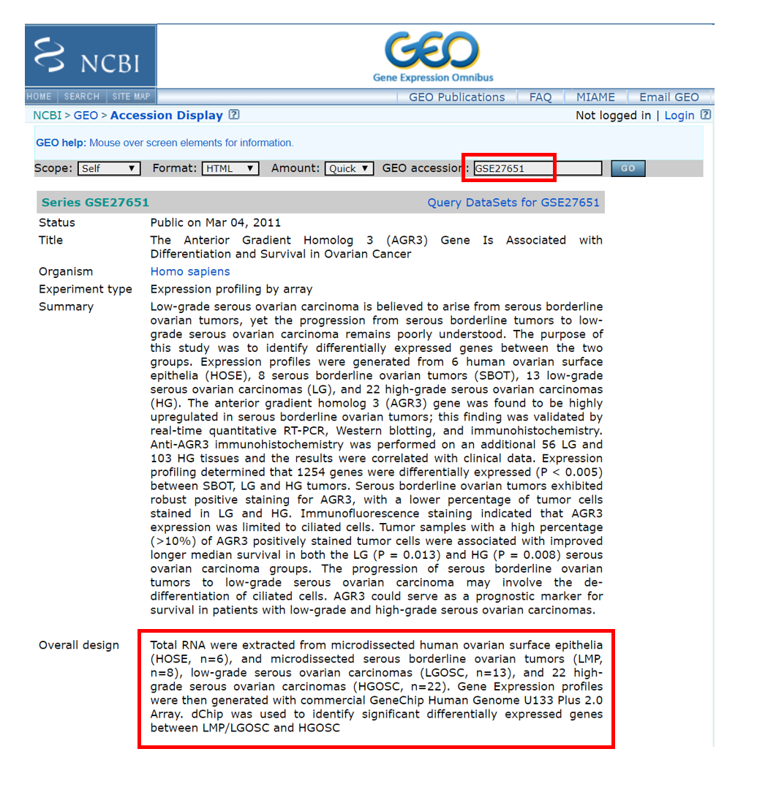

* **图 4E 中出现的凝胶切片似乎与不同论文中的凝胶切片相同。**

A gel slice that appears in Figure 4E seems to be the same as one in a different paper (after 180° rotation)

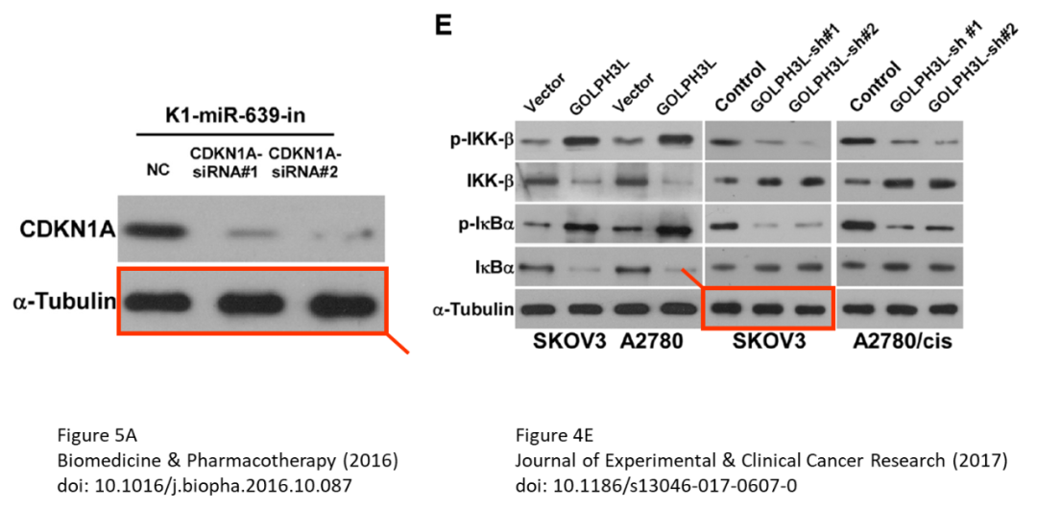



**撤稿原因**

**本文已于2025年2月26日被撤回：**主编已撤回该文章。文章发表后，出版方注意到几幅图片存在完整性方面的问题，具体包括：

在图2B中，FASC散点图似乎在GOLPH3L sh#1 SKOV3、GOLPH3L sh#2 SKOV3和GOLPH3L sh#2 A2780的图之间存在重复

在图3F中，A2780载体-活性半胱天冬酶3的图像顶部似乎与A2780 GOLPH3L-活性半胱天冬酶3的图像底部重叠

在图4E中，α-微管蛋白-SKOV3-对照组/GOLPH3L-2h#1-对照组/GOLPH3L-2h#2各面板之间似乎存在高度相似性，且与另一篇由不同作者更早发表的文章[1]中的图5A α-微管蛋白图像相似。

作者无法就这些疑问给出令人满意的解释，并描述了数据标记和存储实践中反复出现的问题。因此，主编对该文章的数据和结论失去了信心。

作者盛阳赫不同意此次撤回。其他所有作者均未就此次撤回事宜作出回应。

涉及文章

[1] Lei Shang-tong, et al. MiR-639 promoted cell proliferation and cell cycle in human thyroid cancer by suppressing CDKN1A expression. Biomed Pharmacother. 2016;84:1834–40.



**参考信息**

https://pubpeer.com/publications/6F9964700533AB8521B1D0DC8D4781

https://pubmed.ncbi.nlm.nih.gov/28978336/

https://jeccr.biomedcentral.com/articles/10.1186/s13046-025-03344-4